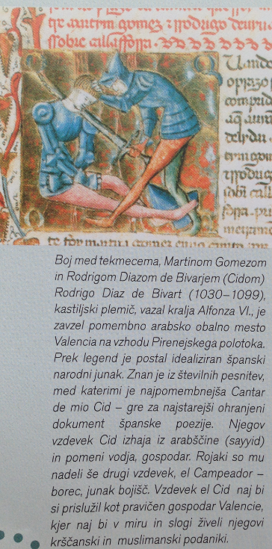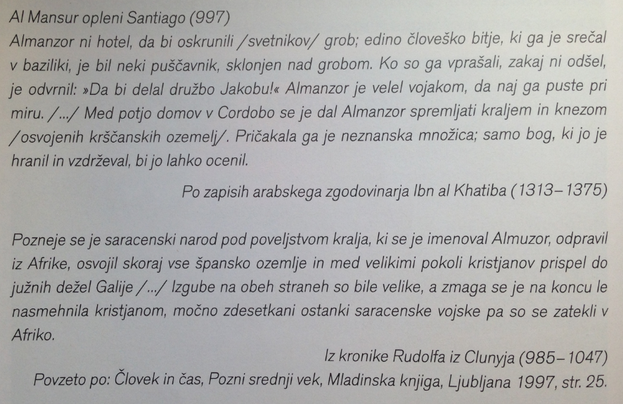STANOVSKA MONARHIJA: ŠPANIJA

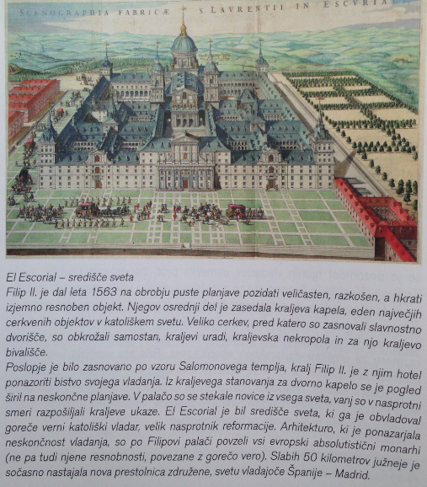

_____________________________________
VZPON KASTILJE IN ARAGONA
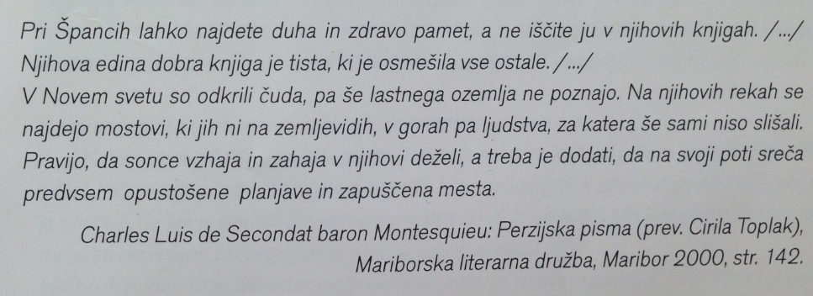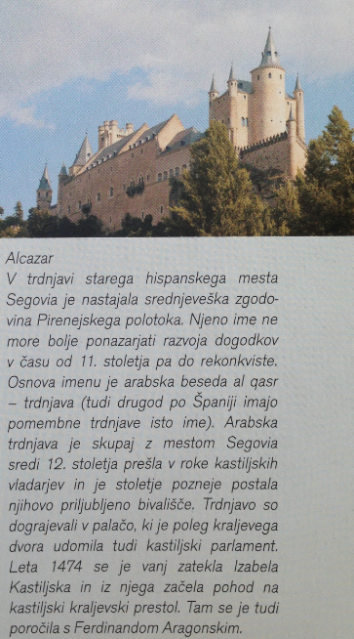

CESAR IN PAPEŽ

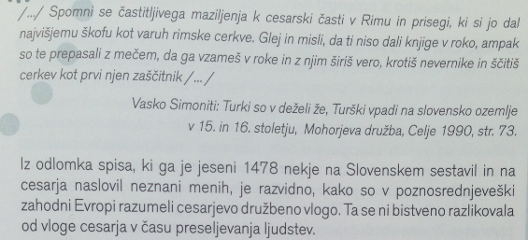

Konstantinova darovnica
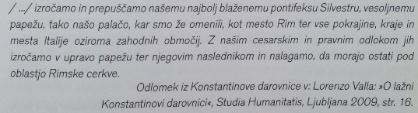
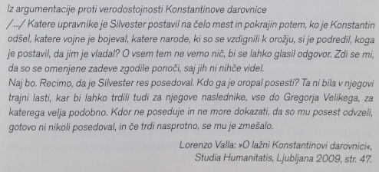
_______________________________________________________________________________________________
SPOR O INVESTITURI
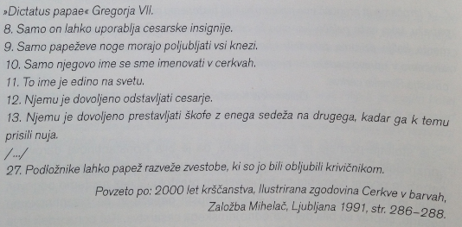

MOČ IN NEMOČ PAPEŽEV
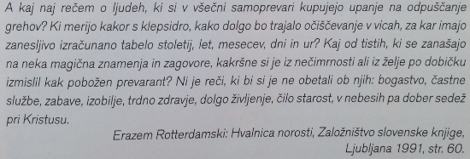
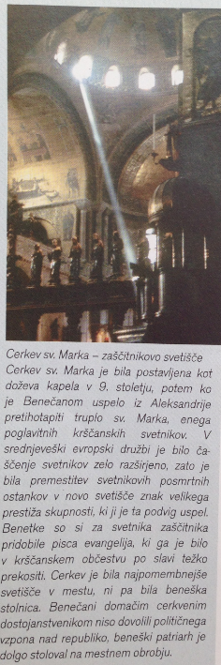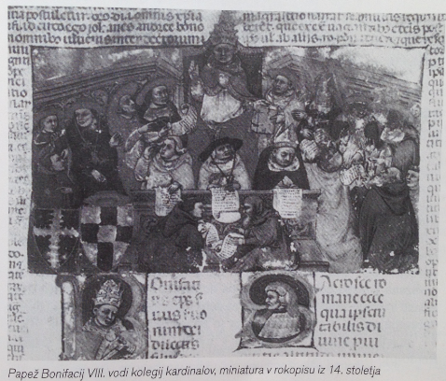
_________________________________________________________________
ITALIJANSKE MESTNE DRŽAVE
**zemljevid U, 50
BENETKE – MESTNA DRŽAVA
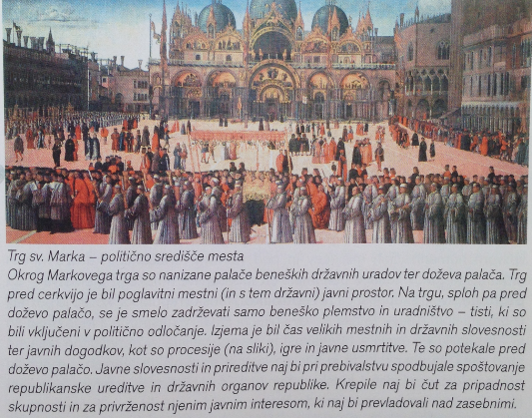

RAZVOJ ORGANOV OBLASTI
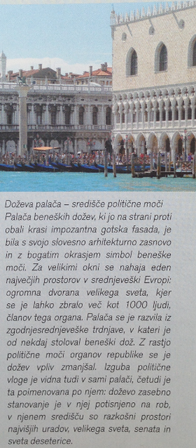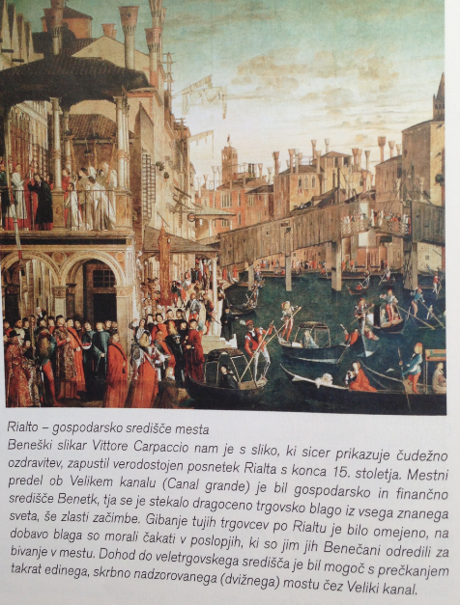
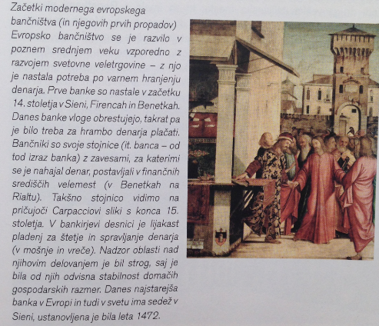

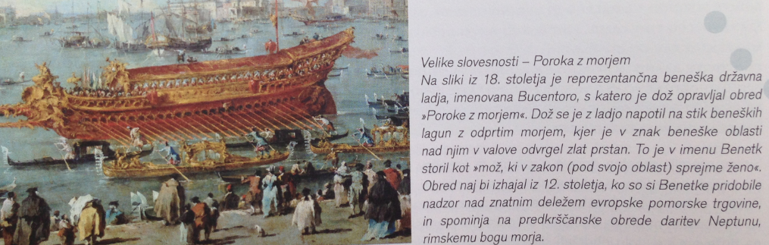
_______________________________________________________________________________________________
KONKURENCA
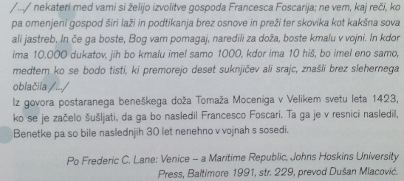
_______________________________________________________________________________________________
MECENI, VOJAKI IN DIPLOMATI
